**Homework: SQL1**

이름:_______________________

학번:_______________________

제출일:______________________

1. 관계형 데이터베이스 테이블 스키마(create table)을 생성하고, MySQL (db.hufs.ac.kr) DBMS를 이용하여 테이블을 생성하시오. 테이블은 적절한 컬럼 데이터 타입, Primary Key, Foreign Key (on delete, on update rule 포함, restrict, set null, cascade), 필요하다면 Unique, NOT NULL 등이 표시되어야 한다. InnoDB 엔진 사용할 것! (제출물: create table문 실행에 대한 MySQL screenshot). 조건: 선수과목 정보는 course 정보 때문에 유지하는 정보이다. 9번 문제가 성공할 수 있도록 스키마를 작성하여야 한다.

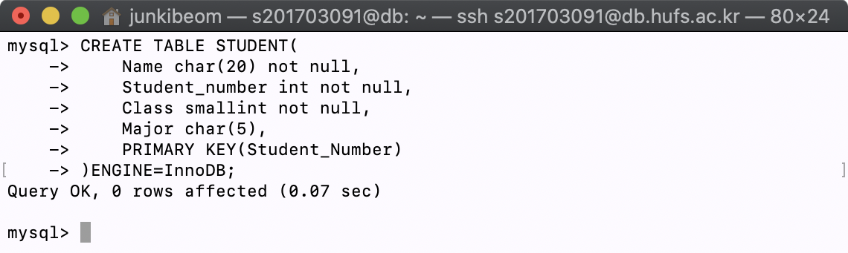

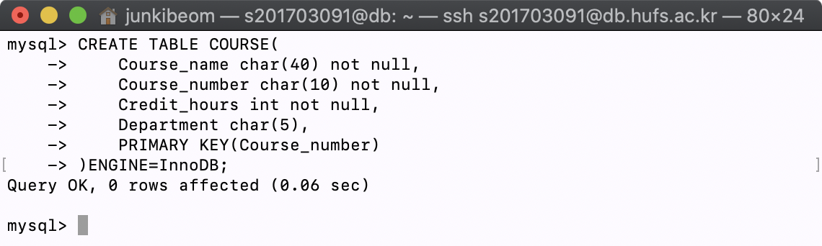

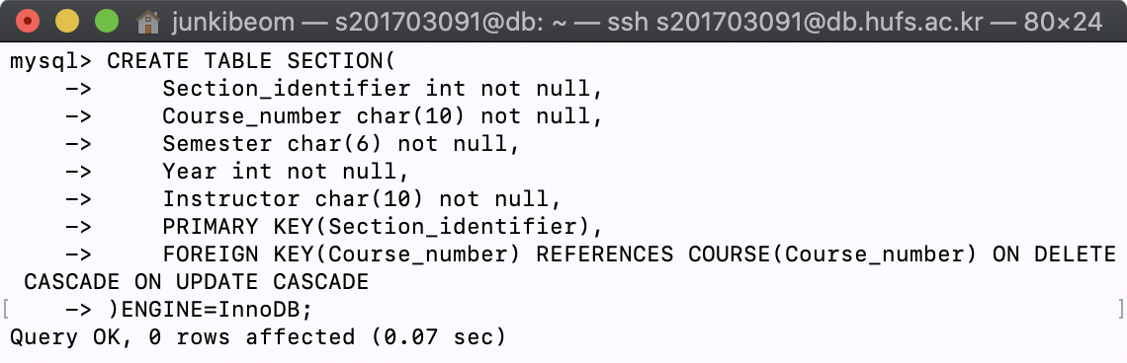

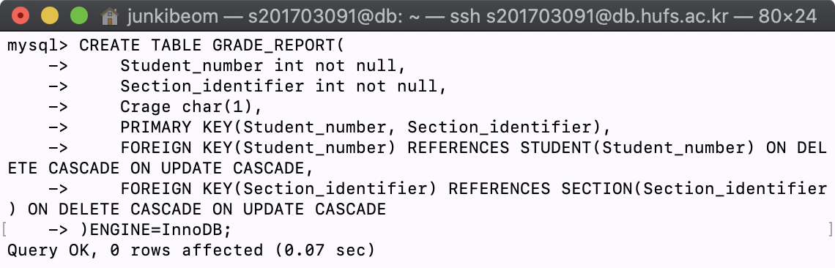

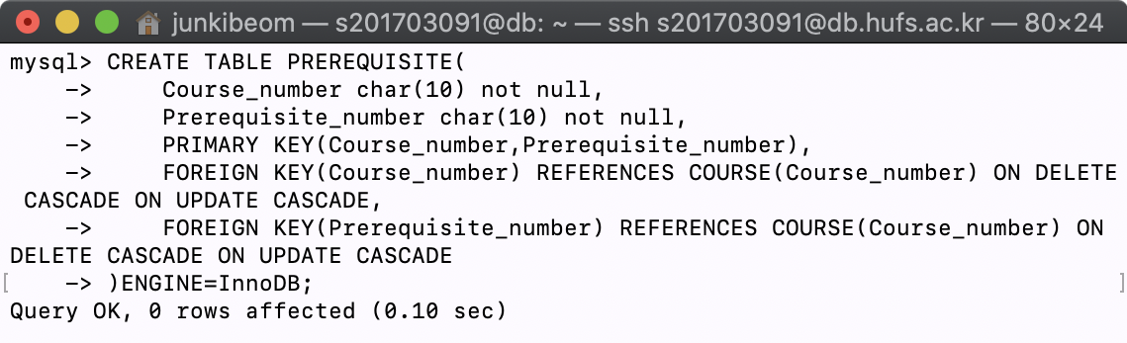

2. 각 테이블에 위에 테이블에 주어진 행들을 “insert into”를 이용하여 행들을 삽입하시오.

Select \* from <table_name>를 이용하여 삽입의 성공 여부를 확인하시오.

(제출물:각 테이블 별 “insert into”문과 “Select \* from <table_name>”문 실행에 대한 MySQL screenshot)

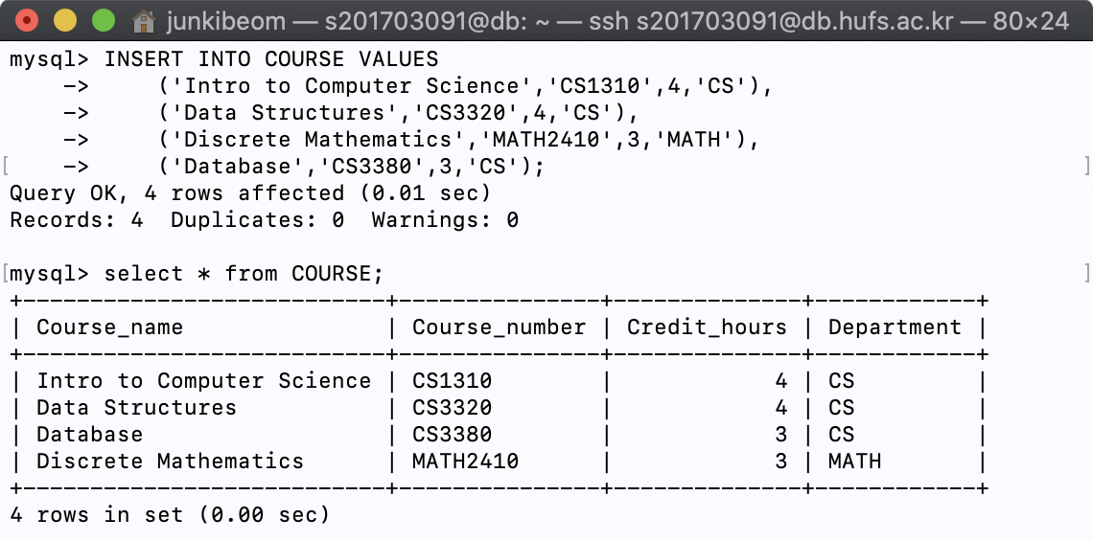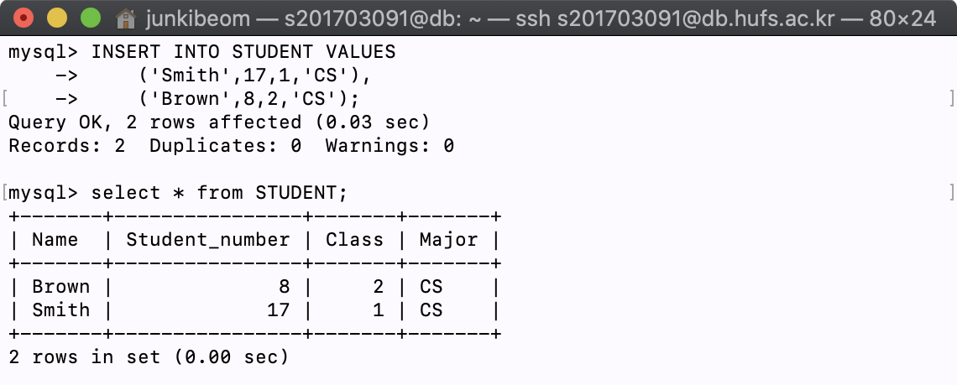

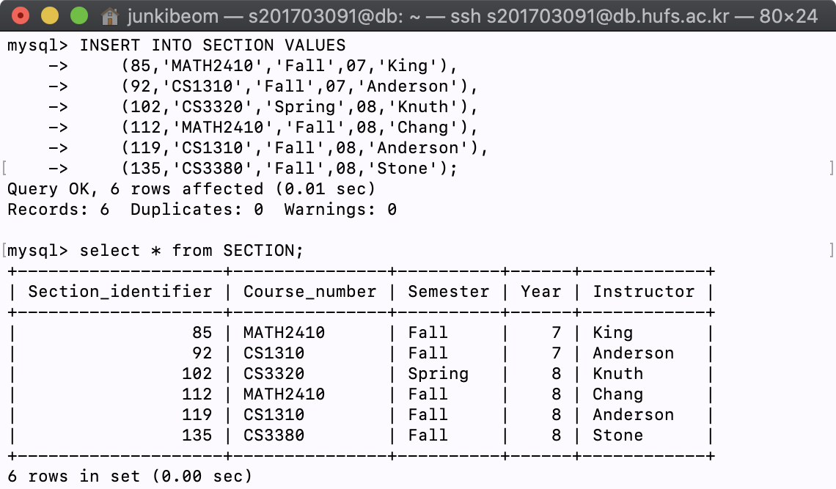

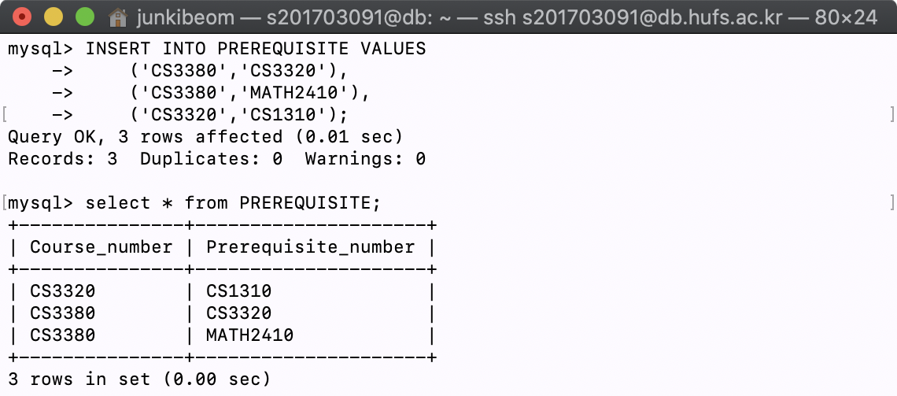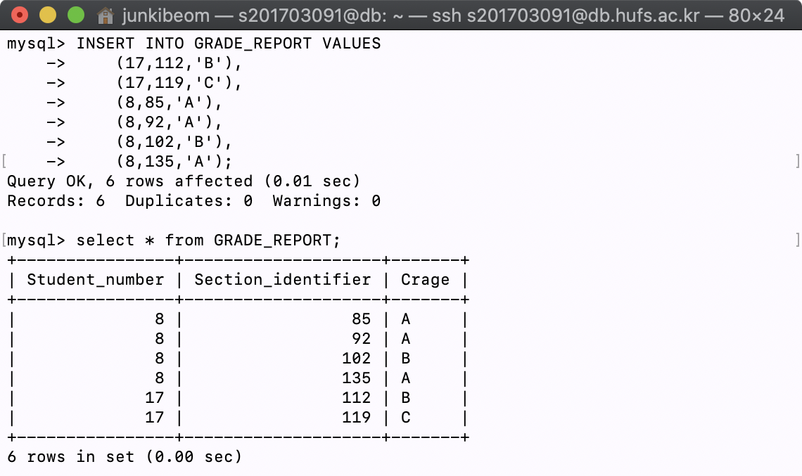

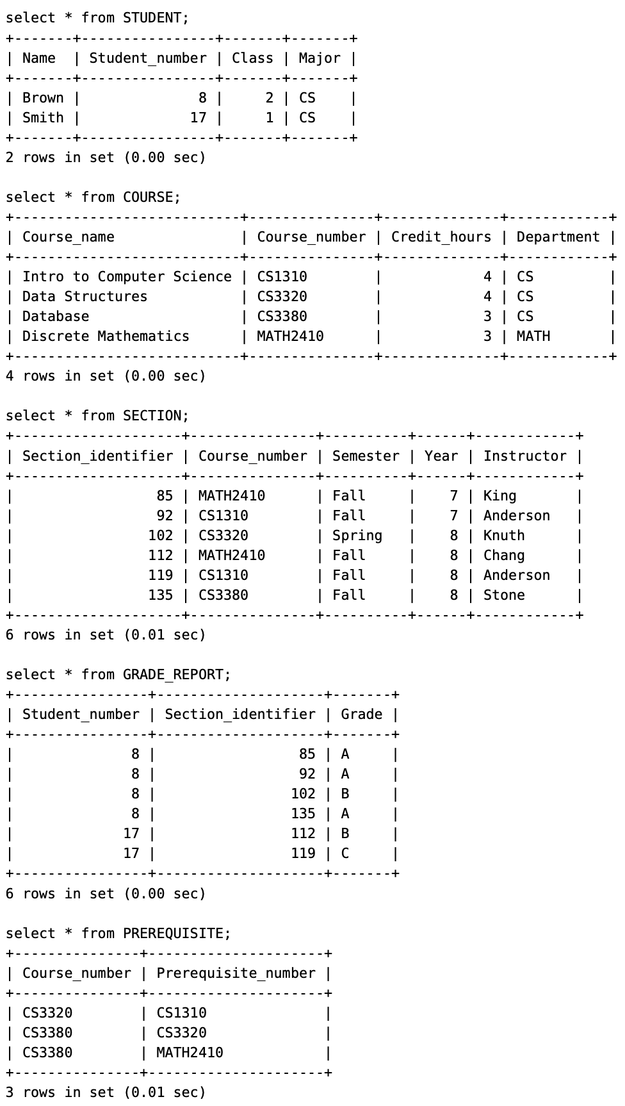

## My answer is CORRECT

3. Database 과목을 수강한 학생들의 이름을 나열하시오. (제출물: SQL문 실행에 따른 MySQL screenshot)

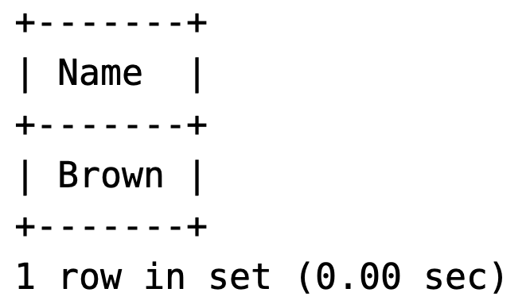

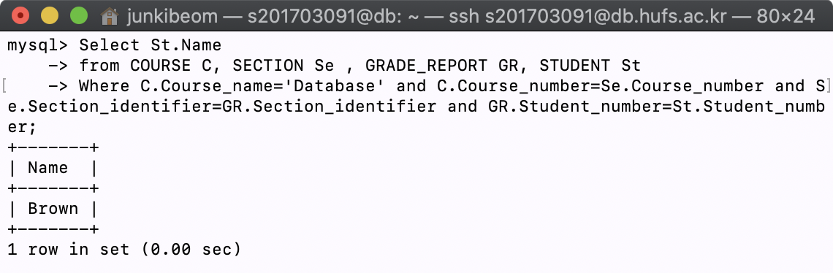

## My answer is CORRECT

4. Grade_report테이블에 <17, 85, NULL> 행을 삽입하시오. 동일한 과목(course)을 두 번 이상 수강한 학생의 이름을 찾으시오. (제출물: SQL문 실행에 따른 MySQL screenshot)

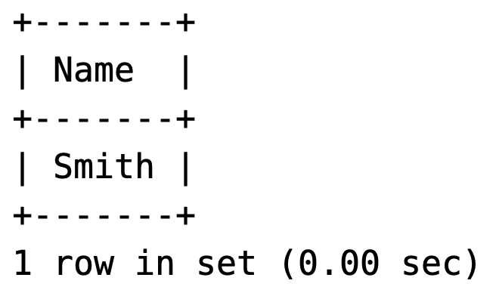

## My answer is CORRECT

5. Database 과목을 듣기 위해 (직접 또는 간접적으로: directly or indirectly) 미리 들어야 하는(prerequisite) 과목(Course_name)들을 모두 나열하시오. (Prerequisite는 Acyclic graph이고 path의 최대 길이는 3이라고 가정함) (제출물: SQL문 실행에 따른 MySQL screenshot)

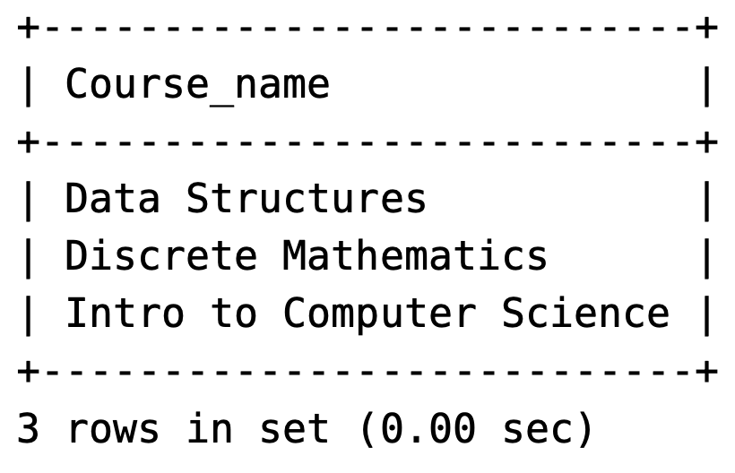

## My answer is CORRECT

6. 전공으로 수강한 과목들만 나열하는 MAJOR_GRADE_REPORT테이블을 만드시오. 테이블을 생성하고, GRADE_REPORT 테이블에서 전공으로 수강한 경우에 해당하는 행들만 아래 테이블에 삽입하시오. 전공으로 수강하였다는 것은 학생의 전공(Major)과 COURSE의 개설 Department가 같으면 전공으로 수강한 과목이다. (제출물: SQL문 실행에 따른 MySQL screenshot)

MAJOR_GRADE_REPORT(Student_number, Section_identifier, Grade)

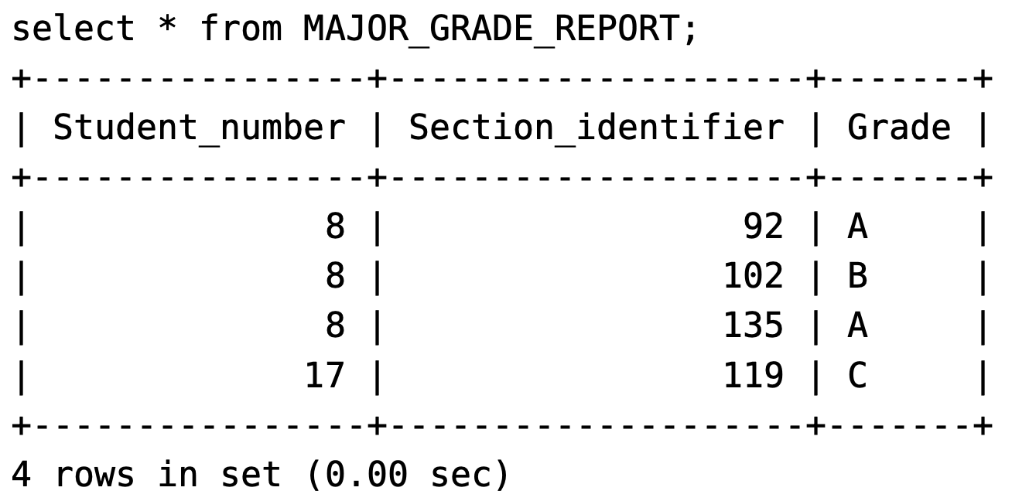

## My answer is CORRECT

7. 모든 학생들의 성적들을 다음과 같이 출력하려 한다. 적절한 SQL문을 작성하여 실행하시오. 결과 테이블은 Major, Student_number, Year, Semester 순서로 정렬되어야 한다. (제출물: SQL문 실행에 따른 MySQL screenshot)

- Semester는 enum('Spring','Summer','Fall','Winter')으로 선언한다.

결과 테이블 애트리뷰트들: (Major, Student_number, Student_name, Course_number, Course_name, Grade, Year, Semester)

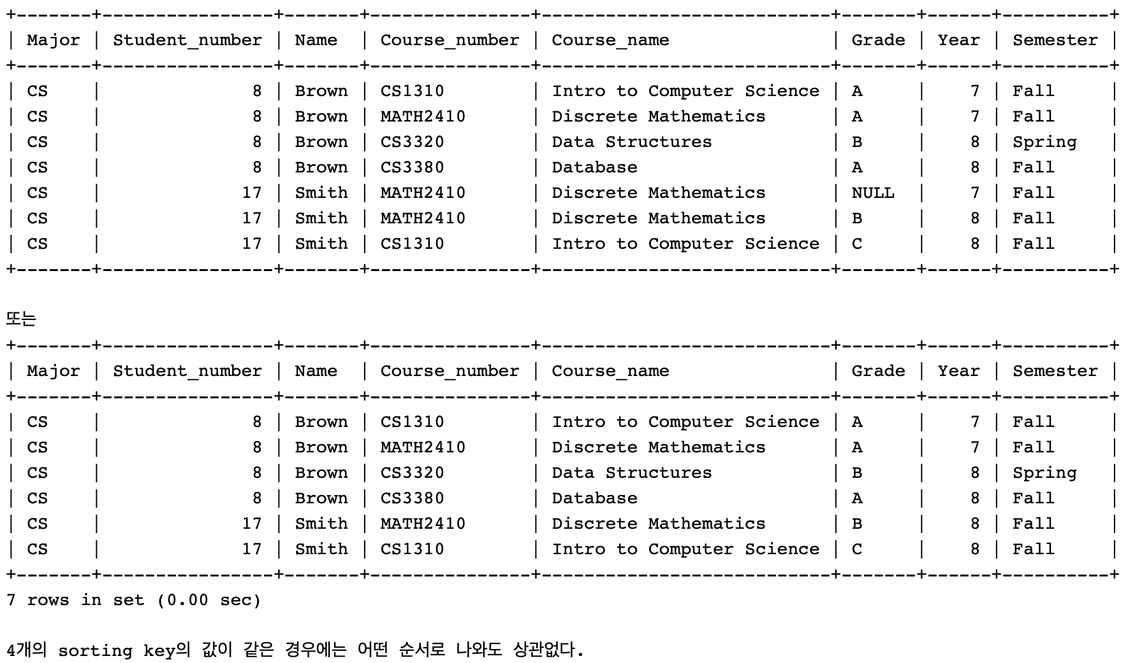

## My answer is CORRECT

8. Brown이 수강한 Database 과목의 학점을 F로 수정하시오. (제출물: SQL문 실행에 따른 MySQL screenshot)

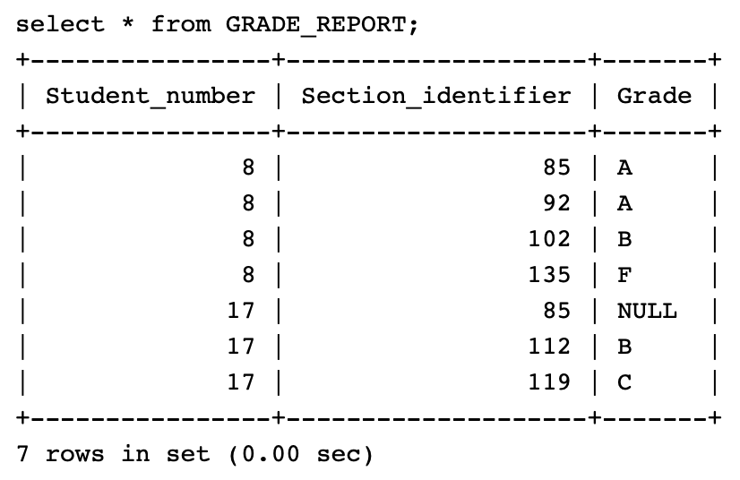

## My answer is CORRECT

## 9. Brown의 학번을 8번에서 9번으로 수정하시오. update 문은 반드시 성공하여야 한다. 테이블의 Foreign Key 선언문을 삭제하면 안됨. (제출물: SQL문 실행에 따른 MySQL screenshot)

## update 문은 성공해야 하고 (update문을 보일 것), select문 실행결과는 다음과 같아야 한다.

## 

## My answer is CORRECT